|  |  |  |  |  |  |  |  |  |  |  |
| --- | --- | --- | --- | --- | --- | --- | --- | --- | --- | --- |
| **YILDIZ TEKNİK ÜNİVERSİTESİ** | | | | | | | | | | |
| **ELEKTRİK ELEKTRONİK FAKÜLTESİ / BİLGİSAYAR MÜHENDİSLİĞİ BÖLÜMÜ** | | | | | | | | | | |
| **Öğrencinin Adı Soyadı:** | | | **Öğrenci No:** | | | | | **İmza:** | | |
| **Dersin Adı: BLM1022 Sayısal Analiz** | | | **Tarih/Saat: 6/06/2023 - 14.30** | | | | | **Sınav süresi: 75 dk** | | |
| **Sınav Türü:** | | | **Vize 1** | | **Vize 2** | | **Mazeret** | **Final** | | **Bütünleme** |
| **Unvan Ad-Soyad: Prof. Dr. Banu DİRİ & Öğr. Gör. Dr. Ahmet ELBİR** | | | | | | | | | | |
| **Soru-1 (30 p)** | **Soru-2 (35 p)** | **Soru-3 (35 p)** | | **-** | | **-** | | | **Toplam (100 p)** | |
|  |  |  | |  | |  | | |  | |

**NOT-1: Her soru için çözümünüzü veya çözümün fotoğrafını soruların altındaki boşluklara ekleyiniz.**

**NOT-2: Çözümlerinizi PDF olarak sadece online.yildiz.edu.tr sistemine yükleyiniz. E-posta kabul edilmeyecektir. Sisteme başarılı yükleme yapıldığının ekran görüntüsünü kanıt olarak kaydediniz.**

**NOT-3: Tüm çözümleri elle yazmalısınız, her sayfanın sol-üst köşesine mavi mürekkepli kalemle AD-SOYAD yazınız. Dijital olarak yazılan çözümler kabul edilemeyecektir.**

**Soru 1 (30 puan)**

$f \left(x\right)=x^{3}-x-3=0$ Fonksiyonunun **en küçük pozitif kökünü** basit iterasyon yöntemi ile bulunuz. Hesaplamaya *x0*=1,5 değerinden başlayınız. Not: En küçük kökü *f(x)* fonksiyonundan farklı *g(x)* fonksiyonları türeterek bulunuz. Bu fonksiyonlardan sadece birisi yakınsama şartını sağlamaktadır. Hangi fonksiyonu seçtiğinizi gerekçesini açıklayarak çözüm yapınız.

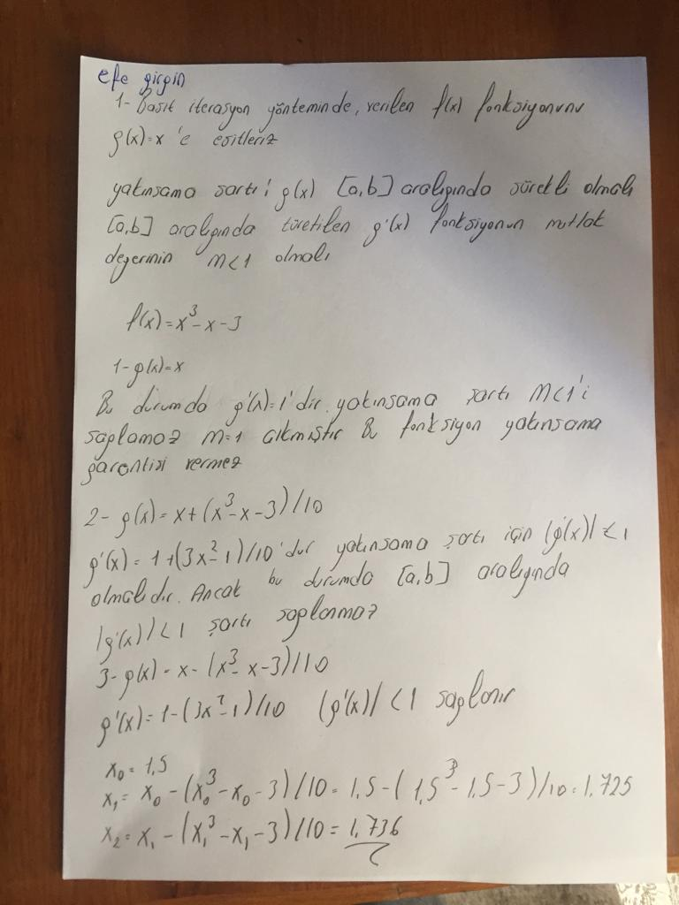

**Soru 2 (35 puan)**

Bir bakterinin bir grup örneğinin çoğalması 16 saatlik bir süre boyunca gözlemlenmiştir. Bakteri sayısının belli saat aralıklarına göre değişimi aşağıdaki tabloda verilmiştir. Tablodaki verilerden yola çıkarak bu bakterinin çoğalma sayısını modelleyen denklemi **Y = a*bX** modelinde bulunuz. Bulduğunuz modelden faydalanarak 18. ve 24. saat sonundaki muhtemel bakteri sayısını hesaplayınız.

**Not:** Model oluştururken doğrusal forma dönüştürmek için **ln** kullanınız, diğer tabanlarda logaritma kullanmayınız. İşlemlerinizde 3D yuvarlama (round) kullanınız.

|  |  |  |  |  |  |  |  |  |  |
| --- | --- | --- | --- | --- | --- | --- | --- | --- | --- |
| **Süre(saat) X** | 0 | 2 | 4 | 5 | 8 | 10 | 12 | 14 | 16 |
| **Bakteri Sayısı (bin) Y** | 25 | 36 | 52 | 68 | 85 | 104 | 140 | 200 | 260 |

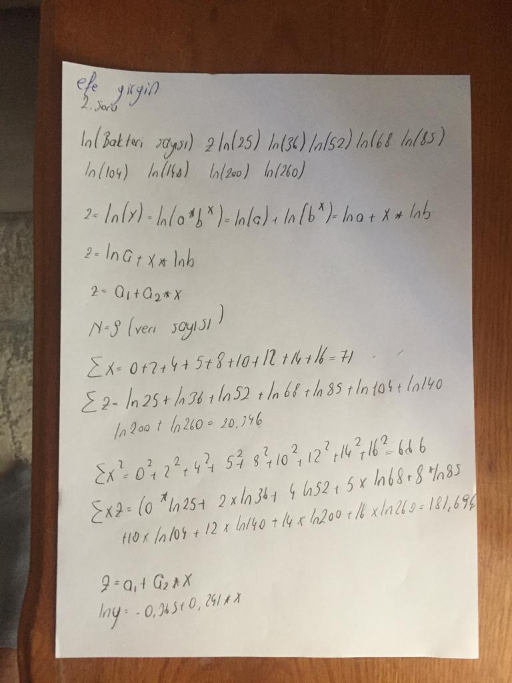

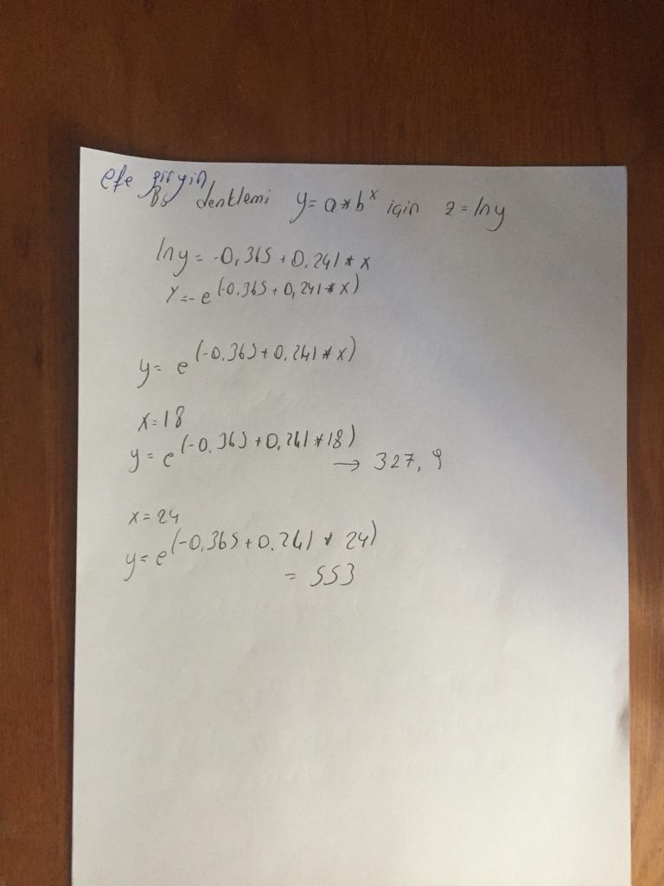

**Soru 3 (35 puan)**

f1(x,y) = x2 + 4y2 – 9 =0 ve f2(x,y) = 18y - 14x2 + 45 doğrusal olmayan sistem denklem sisteminin çözümünü x ve y ikilisi için aşağıdaki maddeleri dikkate alarak bulunuz.

* Başlangıç değerleri x = 1 ve y = -1 alınacaktır.
* **Iteratif işlemleri üç adım sürdürünüz**. Her adım sonrasında bir sonraki adımın gerekli olup olmadığını ε=0,001 hassasiyet değeri için açıklayınız. Elde ettiğiniz çözümleri bir kutu içine alınız.
* Üç adım sonrasında elde edilen sonuçları virgülden sonra iki basamak olacak şekilde yuvarlayınız.

